生物危害和犯罪现场清理服务介绍
生物危害和犯罪现场清理是一项专门服务，涉及对犯罪现场、事故、无人看管死亡和其他涉及生物危害的情况产生的生物和危险材料进行清洁、消毒和安全处置。这种类型的清理对于将受影响区域恢复到安全和适宜居住的条件至关重要，同时确保居住者和清理人员的健康和安全。生物危害和犯罪现场清理是一项关键服务，需要专业知识、技能和设备来有效、安全地处理和补救生物危害情况。
图. 生物危害和犯罪现场清理图片
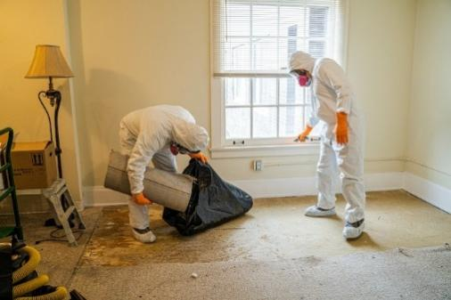
资料来源：第三方资料及QYResearch整理
据QYResearch调研团队最新报告“全球生物危害和犯罪现场清理市场报告2025-2031”显示，预计2031年全球生物危害和犯罪现场清理市场规模将达到2.6亿美元，未来几年年复合增长率CAGR为5.3%。
生物危害和犯罪现场清理，全球市场总体规模
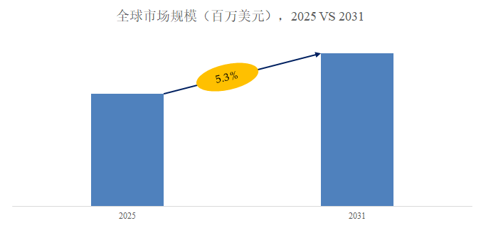
来源：QYResearch 软件及商业服务研究中心
全球生物危害和犯罪现场清理市场前16强生产商排名及市场占有率（基于2024年调研数据；目前最新数据以本公司最新调研数据为准）
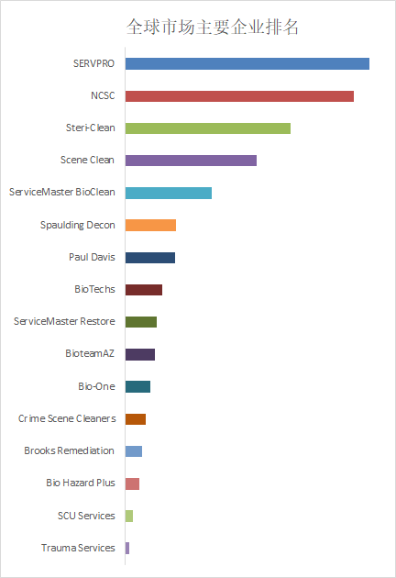
来源：QYResearch 软件及商业服务研究中心。行业处于不断变动之中，最新数据请联系QYResearch咨询。
根据QYResearch头部企业研究中心调研，全球范围内生物危害和犯罪现场清理服务提供商主要包括SERVPRO、NCSC、Steri-Clean、Scene Clean、ServiceMaster BioClean、Spaulding Decon、Paul Davis、BioTechs、ServiceMaster Restore、BioteamAZ等。生物危害和犯罪现场清理服务提供商主要集中在北美、欧洲和亚洲。
- 生物危害和犯罪现场清理产业链分析
 | 产业 | 描述
上游 | 原材料及设备供应 | 专注于提供清洁服务的核心资源。原材料包括生物消毒剂（含氯消毒剂、过氧乙酸）、个人防护装备（PPE：3/4级防护服、N95口罩、防化学防护镜）以及耗材（防泄漏生物危害袋、一次性清洁湿巾）。设备涵盖专业工具：生物危害吸尘器、高压灭菌喷雾器、微生物检测设备（用于清洁后验证）、危险废物焚烧/处置设备；技术支持（例如，生物降解技术、定制灭菌方案）。
中游 | 服务商及运营 | 行业核心环节，主要由专业的清洁服务实体组成。服务包括四个关键步骤：现场调查（评估生物危害程度，识别污染区域）、标准化清理（清除血液、体液、有毒物质，并对表面进行去污处理）、合规废物处置（根据环境/医疗废物法规将危险废物包装并运输至合格设施）以及清理后验证（检测残留微生物/毒素，确保符合安全标准）。对中游企业的关键要求：拥有专业认证（例如，HAZMAT、生物安全认证）和快速应急响应能力。
下游 | 需求主体及场景 | 服务覆盖所有有生物危害/犯罪现场清理需求的各方。主要需求方包括：政府/公共部门（犯罪/事故现场的警察、疫情相关污染的疾控中心、危险物质泄漏的消防部门）；医疗机构（医院的生物危害废物清理、污染病房消毒）；企业/组织（生物安全事故的实验室、食品厂）；以及个人客户（家庭事故现场，例如，意外死亡、化学品泄漏）。需求是由公众安全意识的提高和更严格的环境/健康法规推动的。
资料来源：第三方资料、新闻报道、业内专家采访及QYResearch整理研究，2025年
- 生物危害和犯罪现场清理行业政策分析
 | 政策 | 描述
1 | 北美（美国和加拿大）：合规要求和激励措施 | 美国职业安全与健康管理局 (OSHA) 强制要求工人进行血源性病原体培训（根据 1910.1030）并遵守个人防护装备 (PPE) 标准（四级防护服、N95 口罩），不合规将被处以罚款。美国环境保护署 (EPA)（通过《资源保护与回收法案》(RCRA)）和美国交通部 (DOT) 负责监管废物运输——DOT 要求对传染性物质进行散装包装并进行危险公示，而加州则要求服务提供商获得创伤现场废物 (TSW) 许可证。加拿大的《环境影响评估法》(CEPA) 与美国标准一致，两国都要求获得 ABRA/HAZMAT 认证。联邦紧急事务管理局 (FEMA) 为灾难清理提供补助（例如，每户 300 美元用于野火后消毒），以补充以合规为重点的政策。
2 | 欧洲：化学品监管和循环经济规则 | 欧盟生物制品和污染控制 (BPR) 法规要求欧洲化学品管理局 (ECHA) 对消毒剂活性成分（例如苯甲酸钠）进行安全性评估，从而延迟不合规产品的市场准入。 2024年修订的《废物框架指令》要求到2030年将人均食物垃圾减少40%，这间接推动了环保清洁技术的发展。EN 14126标准设定了个人防护装备（PPE）的耐用性标准，德国TÜV认证机构则强制要求在清洁后进行微生物检测。到2025年，生产者责任延伸计划（EPR）将纺织品/消费品的处置成本转移给制造商。
3 | 中国：数字化监管和分级标准 | 《医疗废物管理条例》将生物危害分为五类，要求储存期限为48小时，并配备GPS跟踪运输。新冠疫情过后，“COVID-19 BWM”应用程序可追踪垃圾从收集到焚烧的全过程，而国家卫生健康委员会则要求公共区域消毒的氯含量≥500毫克/升。农村地区允许现场焚烧无害废物，但城市地区则需要获得许可才能处置。地方政府（例如上海市）为应急小组提供资金，但执法力度因地区而异。
资料来源：第三方资料、新闻报道、业内专家采访及QYResearch整理研究，2025年
- 生物危害和犯罪现场清理行业发展趋势
 | 发展趋势 | 描述
1 | 技术升级：高效精准的清理工具 | 智能消毒设备（例如，人工智能静电喷雾器）的覆盖率较人工方法提高30%；快速微生物检测仪（便携式ATP检测仪）将清洁后验证时间从24小时缩短至15分钟，提升服务效率。
2 | 服务扩展：超越传统场景 | 需求从犯罪/医疗现场延伸到公共卫生紧急事件（例如，疫情后公共场所的消毒）、工业生物泄漏（实验室化学品泄漏）以及家庭意外（例如，霉菌滋生），市场规模每年扩大15-20%。
3 | 合规与标准化：全球规范接轨 | 更多地区采用ISO 15190（清洁/消毒标准）和强制性认证（例如，美国ABRA、欧盟TÜV）；跨境服务提供商优先考虑统一的合规体系，以降低15-25%的跨区域运营成本。
4 | 绿色清理：环保材料与工艺 | 可生物降解消毒剂（植物基季铵盐）取代化学消毒剂，减少二次污染；可回收的 PPE（可重复使用的 3 级防护服）和废物转化为能源的处理（针对非传染性废物）符合全球碳中和目标。
资料来源：第三方资料、新闻报道、业内专家采访及QYResearch整理研究，2025年
- 生物危害和犯罪现场清理行业发展机会
 | 发展机会 | 描述
1 | 公共卫生和人口结构驱动多元化需求激增 | 突发公共卫生事件（例如传染病爆发）、居家死亡人数上升（2023年英格兰/威尔士28.4%的死亡发生在家中）以及更严格的工业安全法规，使得需求从犯罪/医疗现场扩展到家庭、实验室和食品工厂。
2 | 科技赋能创造高价值服务溢价 | 采用UV-C紫外线消毒、静电喷雾器和便携式ATP检测仪，可将清洁后验证时间从24小时缩短至15分钟，从而提高30%的效率。人工智能调度和数字追溯系统符合严格的监管要求，可为医院/实验室客户提供溢价——自动化设备还可降低20%的人工成本。
3 | 政策合规壁垒刺激市场集中度 | 严格的OSHA血源性病原体培训（1910.1030）和欧盟MDR认证淘汰了合规水平较低的小型企业，使获得认证的公司受益。政府补助（例如，美国联邦紧急事务管理署的灾后清理补贴）和数字监管（中国的“COVID-19 BWM”垃圾追踪应用程序）进一步降低了合规企业的运营风险。
资料来源：第三方资料、新闻报道、业内专家采访及QYResearch整理研究，2025年

- 生物危害和犯罪现场清理行业发展阻碍因素/挑战
 | 阻碍因素/挑战 | 描述
1 | 监管合规复杂性 | 严格遵守美国职业安全与健康管理局 (OSHA) 血源性病原体培训 (29 CFR 1910.1030) 和美国环境保护署 (EPA) 废物处理法规 (RCRA) 会增加运营成本。遵守各州特定的许可证（例如，加州的创伤现场废物 (TSW) 许可证）会增加行政负担。国际差异（例如，欧盟的《废物框架指令》与美国职业安全与健康管理局的标准）导致跨境运营成本增加 15-20%。
2 | 高昂的运营成本 | 平均每月支出在 10,000 至 15,000 美元之间，其中生物危害处置费（每月 1,000 至 5,000 美元）和个人防护装备 (PPE) 成本（例如，四级防护服、N95 呼吸器）占了很大一部分。保险费（责任险、工伤赔偿）和车辆维护进一步压缩了利润率。
3 | 情绪和心理压力 | 接触创伤性场景（例如，凶杀案、腐烂的尸体）会导致同情心疲劳和倦怠。由于污名化和缺乏心理健康支持，员工流失率超过30-40%。继发性创伤症状（例如噩梦、焦虑）在技术人员中很常见。
4 | 熟练劳动力短缺 | 严格的认证要求（例如危险品、血源性病原体培训）带来了招聘挑战。与高薪行业（例如建筑业）的竞争加剧了劳动力缺口。由于人才库有限，偏远/农村地区面临严重的人才短缺。
资料来源：第三方资料、新闻报道、业内专家采访及QYResearch整理研究，2025年
希望以上信息能为您提供有价值的参考。如果您想获取行业市场更详细分析，建议直接查阅相关的完整版行业报告。在市场调查报告方面，QYResearch研究团队深入挖掘市场数据，通过科学的方法和严谨的分析，为客户提供准确、全面的市场现状和趋势信息，帮助企业了解目标市场的规模、增长潜力、竞争格局等关键要素。市场研究报告则更加注重对特定行业或细分市场的深度剖析，从宏观经济环境、政策法规、技术创新等多个维度进行综合分析，为企业制定发展战略提供有力支持。

